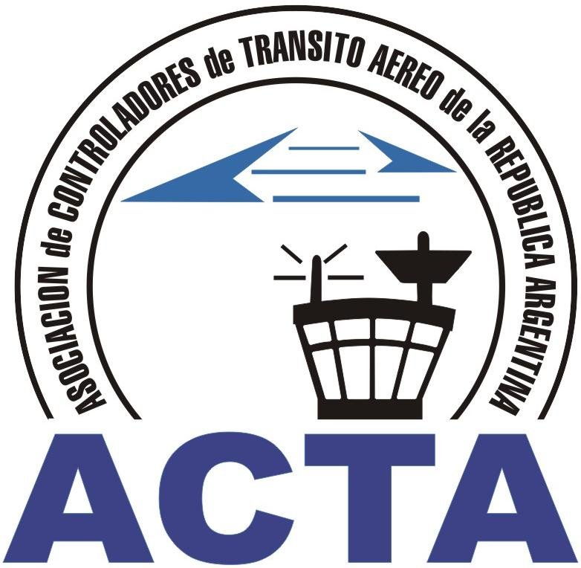

Defendamos nuestra Dignificación Profesional, JUNTOS.

INFO ACTA (49/09)

Tuvimos un encuentro con la Señora Presidenta de la Nación Argentina a quien le manifestamos la necesidad que nuestra profesión sea jerarquizada dentro del marco de la ANAC, también le expresamos que dicho objetivo solo puede ser alcanzado a través de una Asociacion Profesional como la nuestra, con el aval internacional único que tenemos, siendo importante que nos pueda brindar todo el apoyo necesario para que en el próximo año puedan corregirse muchos errores, y seamos los propios controladores de nuestro país quienes delineemos el futuro de nuestra profesión.

Hagamos el armado de nuestro Futuro nosotros mismos sin intermediarios que desconocen nuestra realidad, porque tenemos el aval político, porque tenemos los conocimientos necesarios, porque conocemos a nuestra gente, por eso los convocamos a trabajar firmemente en este mega proyecto que cambiará nuestra historia

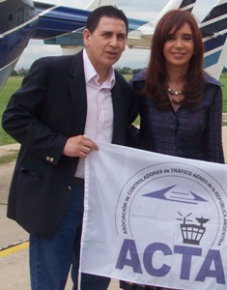

Es indudable el reconocimiento transmitido por la mas alta funcionaria de la República, llenándonos de orgullo que el trabajo realizado a lo largo de todos estos años esta dando sus frutos, convencidos que en el año 2010 habrá cambios trascendentales para el futuro de todos los controladores, por eso brindemos por una ANAC con igualdad de oportunidades para todos y porque nuestra profesión tenga el lugar que se merece.

COMISION DIRECTIVA ACTA

ACTA representa a los Controladores de Tránsito Aéreo en la República Argentina siendo miembro permanente de la IFATCA. www.actara.org.ar

